1)

- CD4049UBC ve CD4050BC logic level conversions family üyesidir.
Logic level conversions family : Mantık seviye değiştirme ailesi

- -Supply voltaj aralığı geniş 3.0V -15V arası değişmektedir.
-2 tane TTL yükü beraber sürebildiği vurgulanmış.
-Input korumasıyla beraber input voltajının VDD ‘den büyük olabilmesi sağlanmıştır.
-Entegrelerin tampon özelliği olduğu vurgulanmıştır.

- SN5404,CD4049,CD4050 ve SN7404 entegreleri 5V’lik besleme geriliminde çalışabilirler.

- 54LS/74LS serisi entegreler

- Bu iki entegreyi birbirine doğrudan bağlayarak bir tane tampon( buffer-non inverting
buffer) yapabiliriz.Tamponun girişi için CD4049 entegresi kullanılmalıdır.

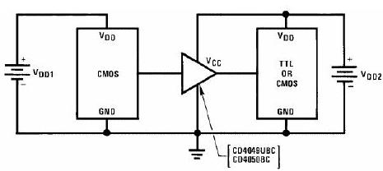

CD4049 veya CD4050 entegreleri besleme gerilimi düşük bir devreye tampon yapar ve çıkış voltajını sürebilme kapasitesini arttırır.

